Gemeinde Achslach  Am Rathaus 1  94239 Ruhmannsfelden |  | Ruhmannsfelden, den 14.10.2025

Bekanntmachung

Bauleitplanverfahren –
Bekanntmachung zur Flächennutzungsplanänderung § 2 Abs. 1 BauGB
Beteiligung der Öffentlichkeit zur Flächennutzungsplanänderung „WA Vogelsangstraße“ nach
§ 3 Abs. 1 BauGB
16.10.2025 bis einschließlich 17.11.2025

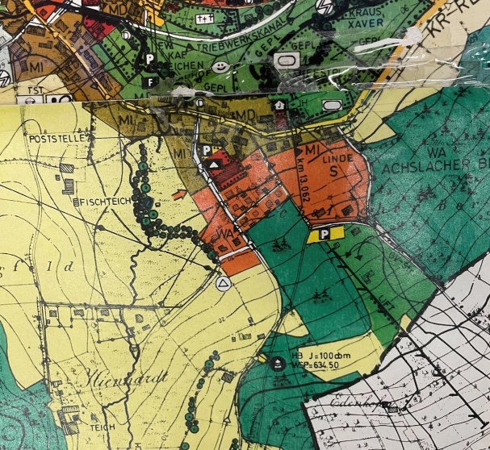
Der Gemeinderat Achslach hat in seiner öffentlichen Sitzung am 02.10.2025 beschlossen, die Flächennutzungsplanänderung „WA Vogelsangstraße“ durchzuführen.

Das vorliegende Deckblatt Nr. 6 für den Bereich „WA Vogelsangstraße“ liegt am südlichen Rand der Ortschaft Achslach. Achslach liegt ca. 15 km nördlich von Deggendorf und ca. 15 km westlich von Regen. Der Geltungsbereich der vorliegenden Planung umfasst eine Fläche von ca. 1 ha, und besteht aus der kompletten Flurnummern 90/22, Gemarkung Achslach. Das geplante Gebiet grenzt im Norden und teils im Westen an bestehende Bebauung, im Süden an Wald und im Osten an überwiegend unbebaute Fläche.

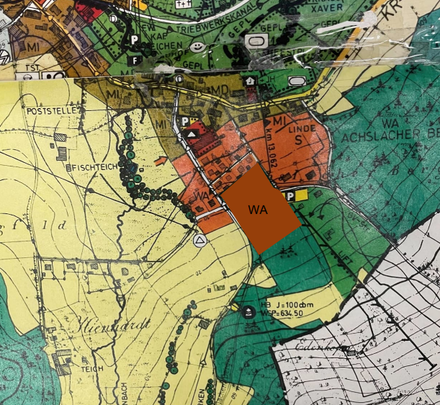
Der Der Entwurf zur Änderung des Flächennutzungsplanes vom Planungsbüro Kiendl & Moosbauer Beratende Ingenieure Partnerschaft mbB, Am Tegelberg 3, 94469 Deggendorf liegt mit seiner Begründung einschließlich Umweltbericht in der Zeit vom 16.10.2025 bis einschließlich 17.11.2025 bei der Verwaltungsgemeinschaft Ruhmannsfelden, Bauamt, Zimmer EG 05, Am Rathaus 1, 94239 Ruhmannsfelden, von Montag bis Freitag von 08.00 Uhr bis 12.00 Uhr sowie Montag und Mittwoch von 13.30 Uhr bis 16.00 Uhr öffentlich aus. Zusätzlich können die Unterlagen auf unserer Homepage unter https://www.vg-ruhmannsfelden.com/bauleitplanung/bl-achslach/ eingesehen werden.

Während der allgemeinen Öffnungszeiten besteht Gelegenheit zur Erörterung und Äußerung, sowie zur Unterrichtung über die allgemeinen Ziele und Zwecke sowie die wesentlichen Auswirkungen der Planung. Während der Frist können Stellungnahmen elektronisch übermittelt werden, bei Bedarf auch schriftlich oder zur Niederschrift. Nicht fristgerecht abgegebene Stellungnahmen können bei der Beschlussfassung über den Bebauungsplan unberücksichtigt bleiben.

Verfügbare Arten umweltbezogener Informationen:

Schutzgut | Art der Information
Arten und Lebensräume | Versiegelung offener Fläche, wird bei Ausgleichsermittlung berücksichtigt
Boden | Massive Eingriffe in Bodengefüge, Versiegelung des Bodens
Wasser | Keine Oberflächengewässer im Planbereich, Niederschlagswasser wird gesammelt in in Regenwasserkanalsystem der Gemeinde eingeleitet
Klima/Luft | Keine größeren Veränderungen, lediglich durch Baustellen beeinträchtigt
Landschaft | Angrenzend an bestehende Bebauung, Eingrünung
Mensch (Erholung) | Fläche am Ortsrand
Mensch (Lärm) | Schalltechnisch keine großen Probleme zu erwarten
Kultur- und Sachgüter | Keine bekannten Denkmäler im Geltungsbereich

Ruhmannsfelden, den 14.10.2025
Angeheftet am: 16.10.2025

Abgenommen am:

Gez.

Gaby Wittenzellner
Erste Bürgermeisterin

